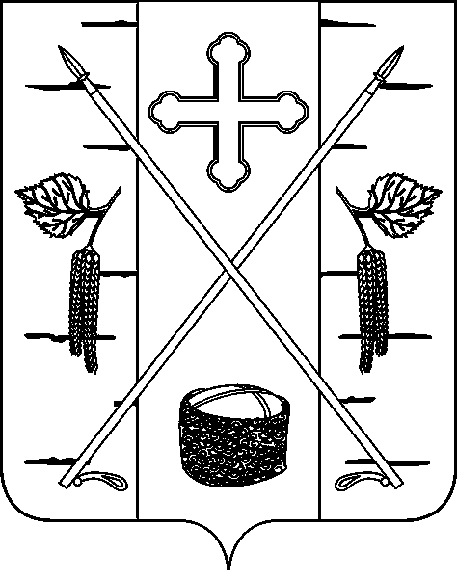

АДМИНИСТРАЦИЯ ПОСЕЛКА БЕРЕЗОВКА
БЕРЕЗОВСКОГО РАЙОНА КРАСНОЯРСКОГО КРАЯ
ПОСТАНОВЛЕНИЕ

п. Березовка

«25» июня 2018 № 246

«О внесении дополнений в приложение к Постановлению администрации поселка Березовка от 01.03.2016г. №104 «О порядке осуществления муниципального контроля за обеспечением сохранности автомобильных дорог общего пользования местного значения муниципального образования поселок Березовка»
С целью приведения в соответствие с действующим законодательством нормативно- правовых актов администрации поселка Березовка, в соответствии с Федеральным законом от 26.12.2008 № 294-ФЗ «О защите прав юридических лиц и индивидуальных предпринимателей при осуществлении государственного контроля (надзора) и муниципального контроля», руководствуясь Уставом поселка Березовка, ПОСТАНОВЛЯЮ:
1 .Внести следующее дополнение в Порядок осуществления муниципального контроля за обеспечением сохранности автомобильных дорог местного значения муниципального образования поселок Березовка, утвержденный постановлением администрации поселка Березовка от 01.03.2016 №104 «О порядке осуществления муниципального контроля за обеспечением сохранности автомобильных дорог общего пользования местного значения муниципального образования поселок Березовка» (далее - Порядок):
1.1. Пункт 3.1. Порядка дополнить подпунктом 7.1 следующего содержания:
«7.1) знакомить руководителя, иное должностное лицо или уполномоченного представителя юридического лица, индивидуального предпринимателя, его уполномоченного представителя с документами и (или) информацией, полученными в рамках межведомственного информационного взаимодействия;».
2. Контроль за исполнением настоящего Постановления возложить на Заместителя Главы поселка по благоустройству Кузнецова А. А.
3. Постановление вступает в силу со дня, следующего за днем его официального опубликования в газете «Пригород».

Глава поселка С.А. Суслов

